Universidad Mariano Gálvez de Guatemala
Facultad de Ingeniería en Sistemas de Información
Centro Regional de Mazatenango
Curso: Análisis y Diseño de Sistemas II
Catedrático: Ing. Angel Atilio Maltez C.


Respuesta al informe preliminar de revisión SQA
Sistema de Gestión del Asilo de Ancianos «Cabeza de Algodón»
Atención de los hallazgos H-01 a H-10

Gilmer Iván Ortiz Samayoa
Carné: 3090-23-12685

Mazatenango, Suchitepéquez, 22 de octubre de 2026

Datos del documento
Respuesta al informe preliminar de revisión SQA
Sistema de Gestión del Asilo de Ancianos «Cabeza de Algodón»
Para | Hansy Eduardo Gómez Quiroa · Analista SQA
De | Gilmer Iván Ortiz Samayoa · carné 3090-23-12685
Fecha | 22 de octubre de 2026
Documento base | ERS v3.0 · Línea base (reemplaza ERS 1.0 y Documentación 2.0)
Hallazgos atendidos | H-01 a H-10
Resultado de pruebas | 46 de 46 aprobadas en ejecución

1. Resumen
Estimado Hansy:
Gracias por tomarte el tiempo de revisar la documentación con tanto detalle. Varias de tus observaciones me ayudaron a ver problemas que yo no había notado, sobre todo las diferencias entre documentos y las credenciales publicadas.
Revisé los diez hallazgos uno por uno. Donde el problema estaba en los documentos, preparé una nueva ERS v3.0 que reúne todo en una sola línea base. Donde el problema estaba en el sistema, lo corregí en el código. Después hice las pruebas de verificación que propones en el informe, esta vez con el sistema funcionando y no solo leyendo documentos. Pasaron las 46 pruebas: 23 revisan directamente cada hallazgo y 23 comprueban las funciones del sistema. Este es el resumen:
Hallazgo | Prioridad | Corrección | Verificación | Estado propuesto
H-01 Alcance distinto | Alta | Línea base única v3.0: 25 RF, alcance v1 y fase 2, rol Paciente con casos de uso y reglas de cobro | Matriz de trazabilidad completa (ERS §12) | Corregido
H-02 Credenciales publicadas | Alta | Sin credenciales en documentos ni pantalla; contraseñas temporales aparte; cambio obligatorio en el primer ingreso | PV-01 a PV-07 | Corregido y probado
H-03 Hash inconsistente | Alta | Un solo mecanismo PBKDF2-SHA256 calculado en el servidor; se quitó el cálculo alternativo | PV-08, PV-09, PV-20 | Corregido y probado
H-04 Modelo de datos | Alta | Modelo único de 18 tablas con Habitación como entidad; diccionario y script SQL versionado; validación de habitación en el servidor | PV-10 a PV-14 | Corregido y probado
H-05 Baja de residentes | Media | Solo baja lógica (egreso); se quitó la eliminación física en la página y el servidor la rechaza | PV-15 a PV-18 | Corregido y probado
H-06 Requisitos ambiguos | Media | RF-12, RF-13, RNF-02 y RNF-04 reescritos con datos concretos y metas medibles | Revisión con ISO/IEC/IEEE 29148 | Corregido
H-07 Casos de uso incompletos | Media | 20 casos de uso con la misma plantilla y relación RF → CU → prueba | ERS §8 y §12 | Corregido
H-08 Planificación | Media | Cronograma de 230 h (suma comprobada con fórmula), pruebas y revisión SQA en cada iteración | Excel v3, hoja Resumen | Corregido
H-09 Control documental | Baja | Carné en portada, nombre de archivo corregido y tabla de control de versiones | Portada y §14 de la ERS | Corregido
H-10 Metodología | Baja | Modelo incremental con iteraciones de 2 semanas y definición de terminado | ERS §3 y cronograma | Corregido

Sé que, según la sección 6 de tu informe, un hallazgo solo se cierra cuando tú lo confirmas. Las pruebas las hice yo mismo con datos ficticios, así que te dejo los scripts y los pasos para que puedas repetirlas por tu cuenta y comprobar los resultados.

2. Detalle por hallazgo

H-01. Alcance distinto entre documentos
Corrección | Preparé una sola línea base, la ERS v3.0, que sustituye a la ERS 1.0, a la Documentación 2.0 y a su anexo. El documento dice claramente que, si hay una contradicción, lo que vale es lo que está en él.  En esta versión entran los 9 módulos que el sistema ya tiene funcionando (25 requerimientos). Para una fase 2 dejé los pagos en línea y la factura electrónica, los avisos a familiares, la recuperación de contraseña por correo, una app móvil y la conexión con laboratorios externos.  Decidí mantener el rol Paciente, pero ahora documentado: tiene sus casos de uso (CU-12 para comprar en farmacia y CU-19 para ver su expediente) y reglas de cobro claras. El residente paga en efectivo en la administración cuando recibe el producto o, si lo prefiere, se le carga a su cuenta.
Evidencia | Sección 2 de la ERS (alcance y decisiones) y sección 12 (matriz de trazabilidad, donde cada requerimiento tiene caso de uso, pantalla y prueba).

H-02. Credenciales por defecto publicadas
Corrección | Quité las credenciales de todos los documentos y archivos de instrucciones, y también de la pantalla de inicio, donde había unos botones de «Accesos de demostración» que llenaban el usuario y la contraseña automáticamente.  Las cuentas iniciales tienen ahora contraseñas temporales nuevas, que entrego en un archivo confidencial aparte. En el código y en el script SQL solo aparece su hash.  Agregué a la tabla de usuarios un campo que indica si la contraseña es temporal. Cuando lo es, al entrar aparece la pantalla «Crea tu contraseña personal» y el servidor no entrega ningún dato hasta que el usuario la cambie. Lo mismo pasa cuando el administrador crea una cuenta o restablece una contraseña.
Archivos | index.html, js/auth.js, js/app.js, js/servicios.js, js/datos.js, api/api.php, basedatos/01_esquema.sql y 02_datos.sql, LEEME.txt

Prueba | Qué se hizo | Esperado | Obtenido | Estado
PV-01 | La pantalla de inicio no muestra usuarios ni contraseñas | Sin credenciales visibles | Sin credenciales | Aprobado
PV-02 | Ingreso con admin / Admin123* (credencial publicada) | Rechazado | Usuario o contraseña incorrectos. | Aprobado
PV-03 | Ingreso con admin / admin (credencial de demostración anterior) | Rechazado | Usuario o contraseña incorrectos. | Aprobado
PV-04 | Ingreso con la contraseña temporal del administrador | Exige cambiar la contraseña antes de entrar | Se muestra «Crea tu contraseña personal» | Aprobado
PV-05 | Pedir los datos al servidor con la contraseña aún temporal | HTTP 403 | HTTP 403: Debe cambiar su contraseña temporal antes de continuar. | Aprobado
PV-06 | Nueva contraseña que no cumple la política | Rechazada | La nueva contraseña debe tener al menos 8 caracteres, con letras y números. | Aprobado
PV-07 | Cambio a una contraseña válida | Entra al sistema y la marca de contraseña temporal queda en 0 | Panel abierto; debe_cambiar_clave = 0 | Aprobado
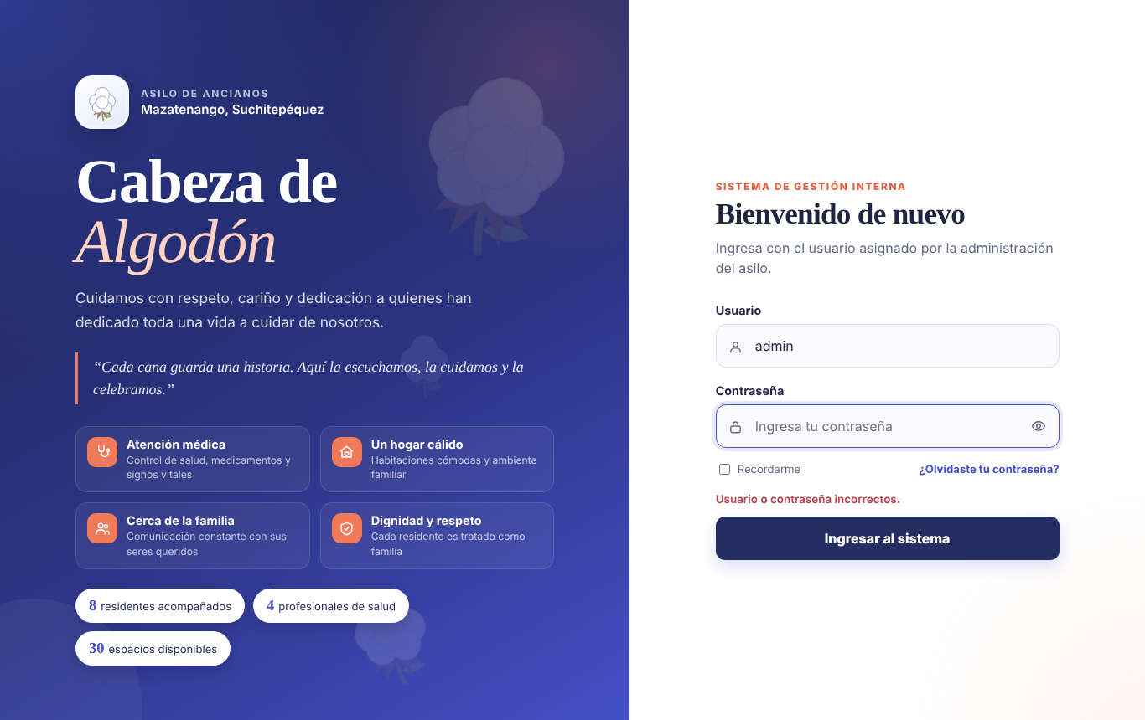
Evidencia PV-02. El ingreso con admin / Admin123* es rechazado; la pantalla no muestra credenciales.
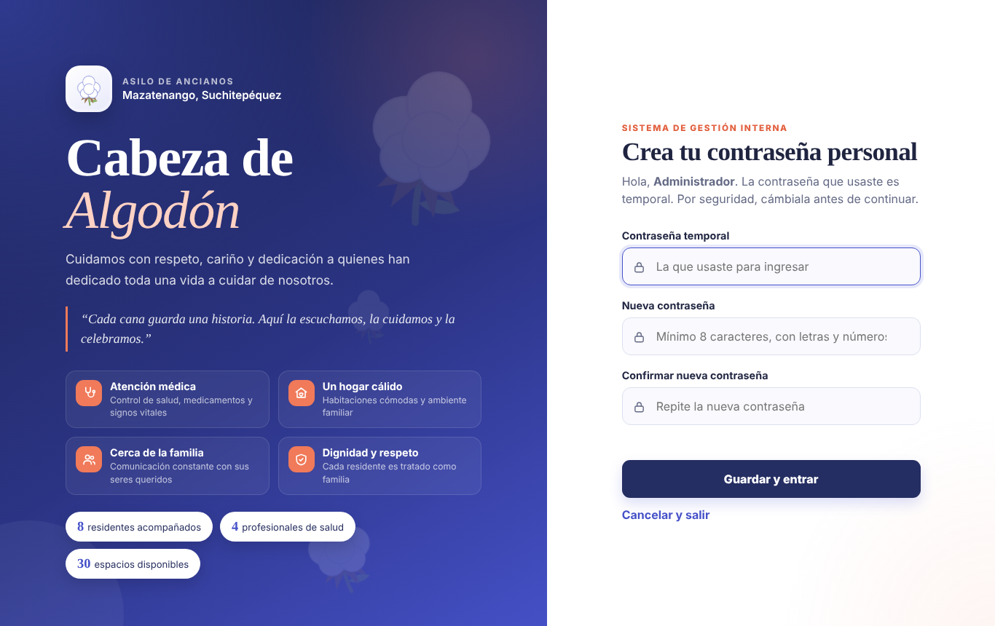
Evidencia PV-04. Con la contraseña temporal el sistema exige crear una contraseña personal antes de entrar.

H-03. Mecanismo de hash de contraseñas
Corrección | Me quedé con un solo mecanismo y lo documenté en la ERS (sección 10.1 y RNF-01): PBKDF2-SHA256 con 100 000 iteraciones y una sal aleatoria de 16 bytes. Quité las menciones a bcrypt y a PasswordHasher para que no haya dudas sobre cuál se usa.  Ahora es el servidor (PHP) el que calcula todos los hash: al crear usuarios, al restablecer contraseñas y cuando alguien cambia la suya. La página nunca llega a ver ni la sal ni el hash.  Al revisar el código encontré además un cálculo alternativo que se activaba en navegadores sin WebCrypto y que no era seguro. Lo eliminé.
Archivos | api/api.php (hashClave, nuevaSal, acción mi_clave), js/auth.js, js/servicios.js

Prueba | Qué se hizo | Esperado | Obtenido | Estado
PV-08 | Registrar un usuario y revisar cómo se guarda la contraseña | Hash PBKDF2-SHA256 (pbkdf2$ + 64 hex) con sal de 32 hex; nunca texto plano | sal=633bf8c9… (32 car.), hash=pbkdf2$ed710522… (71 car.), texto plano encontrado: 0, debe_cambiar_clave=1 | Aprobado
PV-09 | Recalcular el hash con PBKDF2-SHA256 (100 000 iteraciones) y comparar | Coincide con el guardado | Coincide | Aprobado
PV-20 | Ingreso del usuario nuevo con contraseña incorrecta | Rechazado | Usuario o contraseña incorrectos. | Aprobado
PV-21 | Ingreso del usuario nuevo con su contraseña asignada | Exige cambiarla | Se pide el cambio | Aprobado
PV-22 | Bitácora de intentos fallidos | Quedan registrados en la base de datos | 3 intentos fallidos registrados | Aprobado

H-04. Modelo de datos diferente entre documentos
Corrección | Dejé un solo modelo entidad-relación, de 18 tablas, con su diccionario de datos completo (sección 9 de la ERS) y un script SQL versionado en tres archivos.  La habitación dejó de ser un texto suelto: ahora es una tabla propia y cada residente apunta a una habitación que existe de verdad.  Antes solo la página revisaba si había cama libre. Ahora el servidor también lo comprueba: si la habitación no existe, está en mantenimiento o ya está llena, rechaza el registro y no guarda nada.
Archivos | api/api.php (guardarResidente), basedatos/*.sql, ERS §9

Prueba | Qué se hizo | Esperado | Obtenido | Estado
PV-10 | Formulario de residente: habitación 101 (2 de 2 camas ocupadas) | No se ofrece o aparece deshabilitada | 101|true|Hab. 101 · 2/2 | Aprobado
PV-11 | Asignar una habitación inexistente (999) enviando la petición directo al servidor | Rechazado por el servidor | HTTP 422: La habitación 999 no existe. | Aprobado
PV-12 | Asignar la habitación 101, ya llena, enviando la petición directo al servidor | Rechazado por el servidor | HTTP 422: La habitación 101 ya está llena. | Aprobado
PV-13 | Asignar la habitación 210, en mantenimiento | Rechazado por el servidor | HTTP 422: La habitación 210 está en mantenimiento. | Aprobado
PV-14 | Revisar que no se guardó ninguno de los tres registros | 0 registros | 0 registros | Aprobado
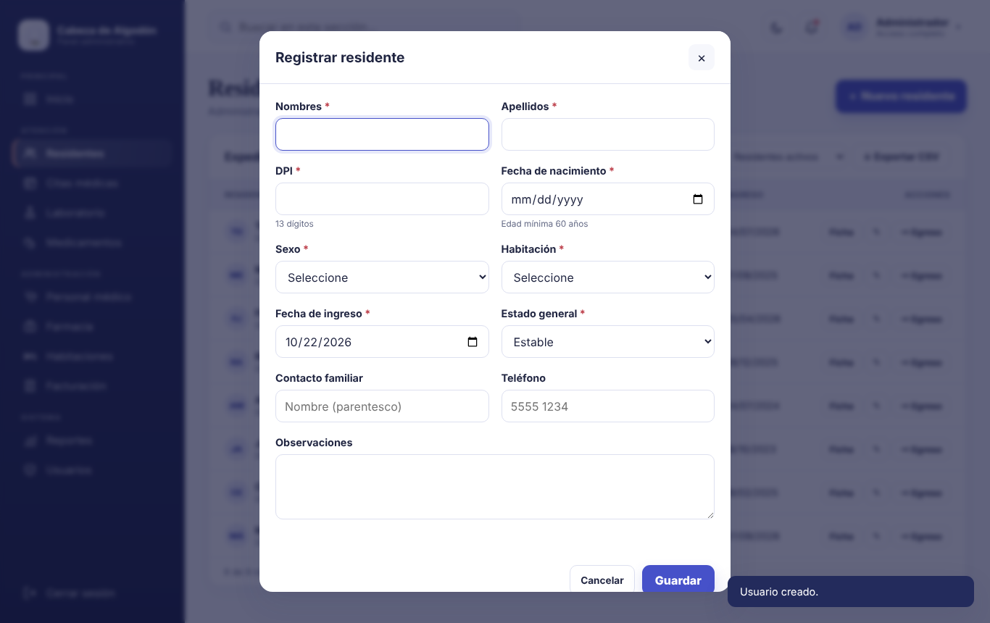
Evidencia PV-10. En el formulario, la habitación 101 aparece llena (2/2) y deshabilitada.

H-05. Baja de residentes sin regla definida
Corrección | Definí la regla en la ERS (RN-03): los residentes nunca se eliminan. Cuando alguien sale del asilo se registra su egreso con fecha, motivo y observaciones, y su información se conserva. Si un registro se capturó por error, existe el motivo «Registro capturado por error».  Quité el botón para eliminar residentes. Y aunque alguien intente borrar uno enviando la petición directamente al servidor, este lo rechaza, incluso si quien lo intenta es el administrador.  Mientras probaba este punto apareció un error que no había visto: al dar de baja a un residente que tenía usuario Paciente, MySQL no dejaba desactivar esa cuenta. Ya está corregido.
Archivos | js/servicios.js, js/app.js, api/api.php

Prueba | Qué se hizo | Esperado | Obtenido | Estado
PV-15 | Lista de residentes: opción de eliminar | No existe; solo «Egreso» (baja lógica) | Botones eliminar: 0 | Aprobado
PV-16 | Dar de baja (egreso) a Ana María López | Sale de la lista de activos; el registro queda con activo = 0, fecha y motivo | activo=0, fecha_egreso=2026-10-22, motivo=Traslado a otra institución; en v_residentes_activos: 0 | Aprobado
PV-17 | Historial del residente después del egreso (notas, signos, facturas, medicamentos) | Se conserva igual | antes 1/2/1/1 · después 1/2/1/1 | Aprobado
PV-18 | Intentar borrar un residente enviando la petición directo al servidor (como administrador) | Rechazado (HTTP 403) | HTTP 403: Los residentes no se eliminan: registre su egreso para conservar el expediente. | Aprobado
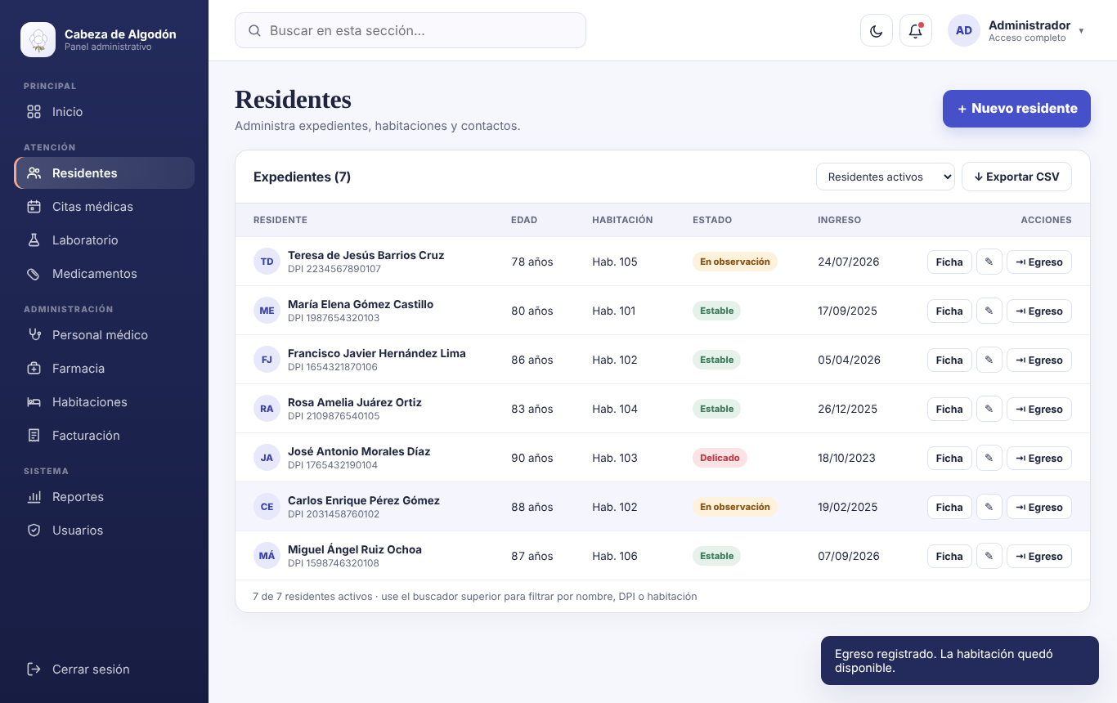
Evidencia PV-16. Tras el egreso, Ana María López ya no aparece entre los residentes activos y su historial se conserva.

H-06. Requerimientos ambiguos o no medibles
Estoy de acuerdo en que un requerimiento que no se puede medir tampoco se puede aprobar. Reescribí los que señalaste con datos concretos; así quedaron:
Requisito | Antes | Ahora (ERS v3.0)
RF-12 | «Información relevante» | Seis reportes con sus campos exactos, rango de fechas, PDF y CSV.
RF-13 | Indicadores clave del día | Residentes activos y ocupación, dosis de hoy, citas de hoy y saldo por cobrar, iguales a la vista v_panel_resumen.
RNF-02 | Comprensible sin capacitación extensa | Registrar un residente en menos de 3 minutos sin ayuda tras 10 minutos de inducción; cualquier módulo en máximo 2 clics.
RNF-04 | Horario de atención | Lunes a sábado de 07:00 a 18:00, 99 % del horario al mes (horario propuesto; confirmar con el asilo).
RNF-05 | Menos de 2 s | Se conserva y se precisa la condición: hasta 200 residentes. Medido: carga desde MySQL 0.03 s; listado 0.01 s; búsqueda 0.03 s.

H-07. Casos de uso incompletos
Tenías razón en que varios casos del diagrama no tenían especificación, y eso me habría obligado a improvisar al programarlos. En la ERS v3.0 (sección 8) ahora hay 20 casos de uso, todos con la misma estructura: actor, requerimientos, precondición, flujo principal, flujos alternos, postcondición y pruebas. Completé los que faltaban (gestionar personal médico, facturación y donaciones, cerrar sesión y consultar residentes) y agregué los del rol Paciente y los de los módulos del anexo. En la sección 12 está la matriz que une cada requerimiento con su caso de uso y su prueba.

H-08. Planificación sin tiempo para la calidad
Revisé la suma y tenías razón: las fases daban 230 horas y no 222. Rehíce el cronograma en un archivo nuevo, Planificacion_Asilo_Cabeza_de_Algodon_v3.xlsx, que abarca las mismas 13 semanas (del 24 de agosto al 20 de noviembre). Ahora la suma de 230 horas la comprueba una fórmula, así que si cambio algo el total se actualiza solo.
También repartí las pruebas a lo largo del proyecto, en lugar de dejarlas todas para el final. Son seis iteraciones de dos semanas más una de cierre, y cada una tiene sus horas de prueba (54 en total) y su revisión SQA (26 en total). La farmacia y los reportes tienen horas asignadas en la iteración 5, y dejé 4 horas de holgura. Hay una columna en amarillo para ir anotando cada semana las horas que realmente trabajo.

H-09. Control documental
Lo del archivo con el nombre «Casa Serena» fue un descuido mío al reutilizar una plantilla, y ya lo corregí: el cronograma ahora se llama Planificacion_Asilo_Cabeza_de_Algodon_v3.xlsx. La portada de la ERS incluye mi carné (3090-23-12685) y al inicio agregué una tabla de control de versiones que deja claro que la 3.0 es la vigente. La página web de la Documentación 2.0 la conservé como referencia histórica, pero con un aviso visible de que fue reemplazada y sin la contraseña que estaba publicada.

H-10. Metodología de desarrollo no declarada
Tu deducción era correcta: en la práctica estaba trabajando casi en cascada. Seguí tu sugerencia y en la sección 3 de la ERS dejé declarado un modelo incremental con iteraciones de dos semanas. Cada una pasa por requerimiento, desarrollo, prueba y revisión SQA. También expliqué cuándo doy algo por terminado y cómo manejo los cambios de alcance. El cronograma ya está organizado según esas iteraciones.

3. Pruebas funcionales complementarias
Además de verificar los hallazgos, quise comprobar que las correcciones no hubieran dañado nada más. Por eso preparé un caso de prueba para cada requerimiento funcional y lo ejecuté sobre el sistema conectado a MySQL:
Prueba | Qué se hizo | Obtenido | Estado
CP-01 | Iniciar sesión con usuario válido (RF-01) | Administrador · Acceso completo | Aprobado
CP-03 | Registrar residente: DPI incompleto, menor de 60 años, válido y DPI repetido (RF-03) | El DPI debe tener 13 dígitos. / El residente debe tener al menos 60 años. / guardado id 9 / Ya existe un residente con ese DPI. | Aprobado
CP-04 | Consultar el listado de residentes activos (RF-04) | 9 filas en pantalla; 9 activos en MySQL | Aprobado
CP-05 | Editar estado y teléfono del residente (RF-05) | En observación · 55559999 | Aprobado
CP-07 | Buscar residente en tiempo real por apellido (RF-07) | LA Luis Alberto Tay Coj DPI 301234567019 | Aprobado
CP-08 | Registrar profesional y cambiar turno y estado (RF-08) | Lic. Ana Pérez · Tarde · Vacaciones | Aprobado
CP-09 | Citas: hora fuera de horario, cita válida, choque de horario y ciclo de estados (RF-09) | El horario de atención es de 07:00 a 18:00. / Ya existe una cita a esa hora para el profesional o el residente. / estado final: Completada | Aprobado
CP-10 | Registrar medicamento con vencimiento y dar entrada de 20 unidades (RF-10) | 25 · 2027-11-26 | Aprobado
CP-11 | Facturar, cobrar, anular con motivo y registrar donación (RF-11) | Pagada · Efectivo / Anulada · Cargo registrado dos veces / donaciones: 5 | Aprobado
CP-12 | Reportes: tipos disponibles y vista previa del reporte de residentes (RF-12) | Resumen general, Residentes, Citas médicas, Laboratorio, Inventario y farmacia, Facturación | Aprobado
CP-13 | Panel principal: indicadores del día (RF-13) | Residentes 8 Ocupación 20% · 32 camas libres | Medicación de hoy 0 / 7 7 dosis sin registrar | Citas de hoy 2 0 atendida(s) | Por cobrar Q1,780.00 63% del total | Aprobado
CP-14 | Cerrar sesión y volver a pedir datos (RF-14) | login visible: sí; HTTP 401 | Aprobado
CP-15 | Actualizar ficha médica y agregar nota de evolución (RF-15) | O+ · Hipertensión · 1 | Aprobado
CP-16 | Registrar signos vitales fuera de rango (RF-16) | presión alta, fiebre | Aprobado
CP-17 | Asignar medicamento y registrar la dosis del día (RF-17) | 2026-10-22 · Administrador | Aprobado
CP-18 | Laboratorio procesa la solicitud y registra resultado; intenta registrar un residente (RF-18, RNF-09) | Completado · Téc. Silvia Ramos / No tiene permiso para realizar esta acción. | Aprobado
CP-19 | Paciente compra en farmacia: cantidad mayor al stock, producto vencido y compra válida (RF-19) | Solo hay 40 unidad(es) de Acetaminofén 500 mg. / Vitamina B12 1000 mcg está vencido y no se puede vender. / recibo FAR-0002; stock 40 → 38 | Aprobado
CP-20 | Marcar la habitación 205 en mantenimiento (RF-20) | 1 | Aprobado
CP-23 | Bitácora de actividad (RF-23) | 25 registros en MySQL; panel visible: sí | Aprobado
CP-24 | Exportar respaldo completo en JSON (RF-24) | 12 colecciones; residentes: 9 | Aprobado
CP-25 | Paciente consulta su expediente (RF-25) | módulos: #/panel, #/mis, #/farmacia | Aprobado
CP-26 | Paciente intenta modificar facturas enviando la petición al servidor (RNF-09) | HTTP 403: Su perfil no puede modificar «facturas». | Aprobado
CP-27 | Vista en teléfono de 360 px de ancho (RNF-03) | ancho de la página 360px | Aprobado
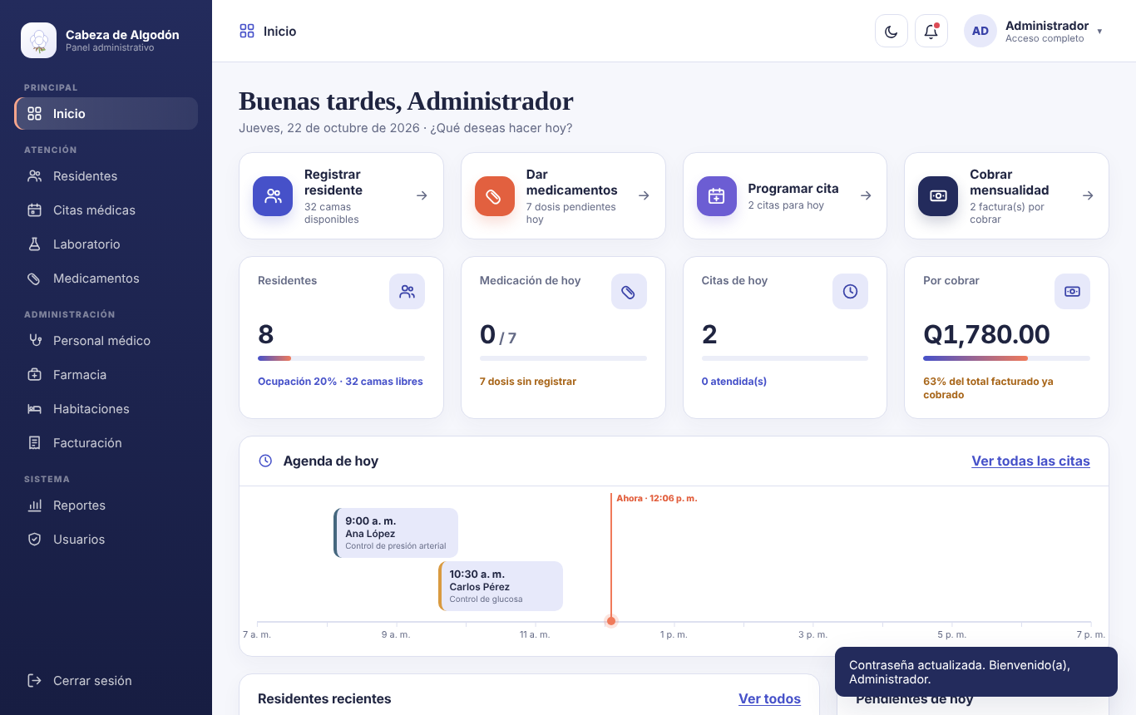
Evidencia CP-13. Panel principal del administrador con indicadores calculados desde MySQL.
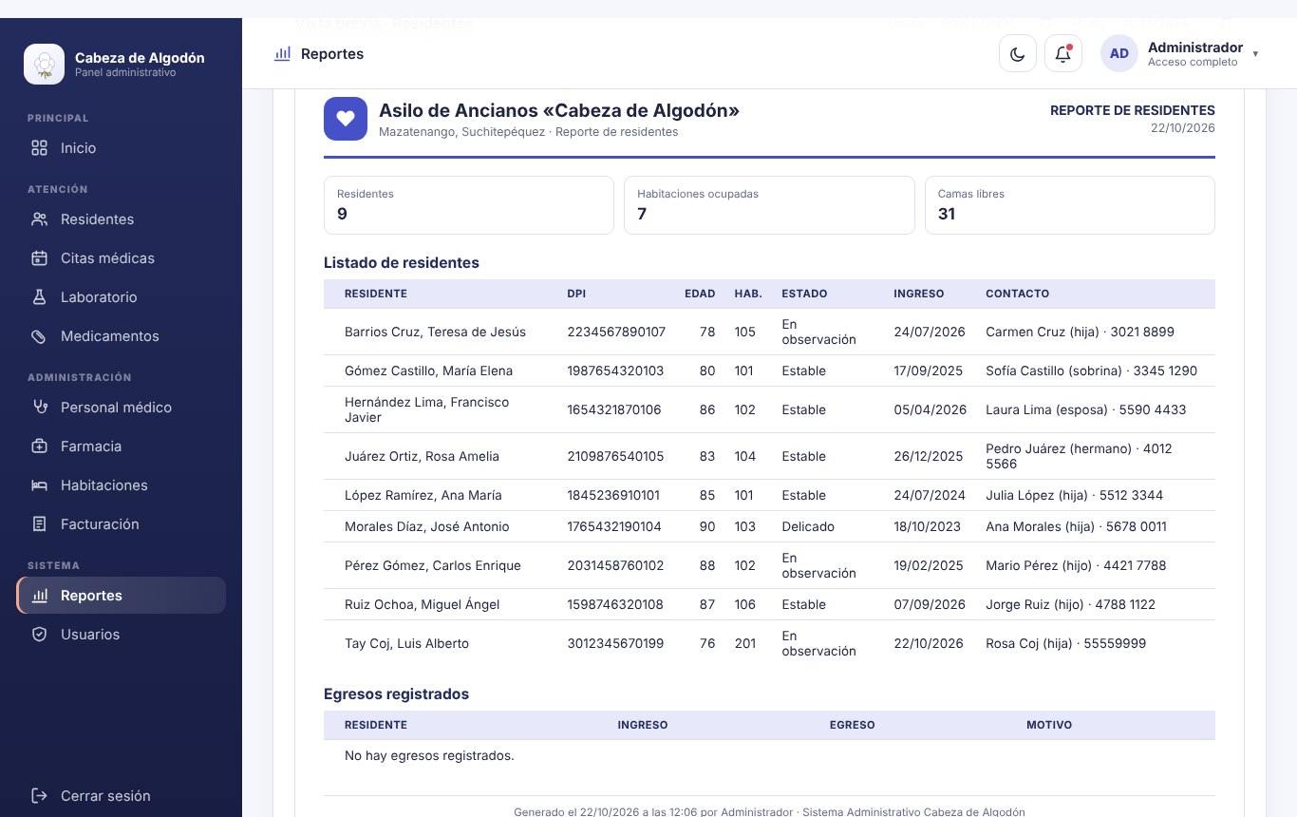
Evidencia CP-12. Módulo de reportes con los seis tipos disponibles.

4. Información solicitada para las pruebas de ejecución
En la sección 5 del informe me pediste cinco cosas para poder probar el sistema. Aquí te indico dónde está cada una:
# | Información | Dónde se entrega
1 | Código fuente | Carpeta Sistema/ (index.html, css/, js/, api/). La carpeta Prototipo/ es la versión anterior, solo como referencia.
2 | Script SQL y datos de prueba ficticios | Sistema/basedatos/01_esquema.sql, 02_datos.sql y 03_consultas.sql (XAMPP) y la subcarpeta hosting/.
3 | Pasos para ejecutar y usuario de prueba | Sistema/basedatos/LEEME.txt. Las contraseñas temporales van en «CREDENCIALES INICIALES - CONFIDENCIAL.txt», que se entrega por un medio aparte.
4 | Planificación vigente | Planificacion_Asilo_Cabeza_de_Algodon_v3.xlsx
5 | Documento oficial | ERS_v3.0_Linea_Base_Asilo_Cabeza_de_Algodon.docx

4.1 Cómo repetir las pruebas
Si quieres comprobar las correcciones por tu cuenta, estos son los pasos básicos:
- Instala XAMPP, copia la carpeta Sistema en C:\xampp\htdocs\ e importa en phpMyAdmin los tres archivos .sql, en orden.
- Abre http://localhost/Sistema/ e intenta entrar con admin / Admin123*. El sistema debe rechazarlo.
- Entra con la contraseña temporal del administrador: antes de mostrarte el panel te pedirá crear una contraseña nueva.
- En phpMyAdmin abre la tabla usuarios: verás una sal de 32 caracteres y un hash que empieza con «pbkdf2$», pero ninguna contraseña legible.
- Prueba registrar a alguien en una habitación llena o en mantenimiento, y luego da de baja a un residente para ver que su historial se conserva.
Si prefieres no hacerlo a mano, en la carpeta Evidencias/pruebas están los scripts que usé (Python con Playwright). Con ellos se repite todo automáticamente y se generan otra vez las capturas.

5. Lo que todavía falta
No quiero dar la impresión de que todo está cerrado. Estos puntos siguen abiertos:
- Hay pruebas que solo tienen sentido con el sistema publicado: la de uso con el personal del asilo (RNF-02), la disponibilidad durante un mes (RNF-04), la conexión segura en el hosting (RNF-08) y la revisión en distintos navegadores (RNF-11). Las tengo programadas para la iteración 6.
- El tiempo de respuesta (RNF-05) lo medí con los datos de prueba, que son pocos. Falta repetir la medición con 200 residentes para confirmar que se sostiene.
- El horario de RNF-04 es una propuesta mía; todavía debo confirmarlo con la administración del asilo.
- La ERS v3.0 queda como propuesta de línea base hasta que tú y el docente la aprueben.

Quedo pendiente de tus comentarios. Si encuentras algo que no quedó bien resuelto, con gusto lo reviso.

Saludos,
Gilmer Iván Ortiz Samayoa
Carné 3090-23-12685 · Analista y desarrollador del proyecto

